**Радиочастотные полости в эксперименте LSthinW для исследования темного фотона**

*Сальников Д.В.**[1]**[2]*

*Аспирант*

*E–mail: salnikov.dv16@physics.msu.ru*

*Сатунин П.С.12*

*Старший научный сотрудник, кандидат физико-математических наук*

*E–mail:* *petr.satunin@gmail.com*

*Валеева Л.Н.12*

*Магистрант*

*E–mail: valeeva.ln19@physics.msu.ru*

*Кирпичников Д.В.1*

*Старший научный сотрудник, кандидат физико-математических наук*

*E–mail: dmbrick@gmail.com*

Темный (скрытый) фотон — это массивная гипотетическая частица, которая взаимодействует со Стандартной моделью через кинетическое смешивание с видимым фотоном [4]. При относительно малых значениях параметра кинетического смешивания темный фотон может избегать космологических ограничений и, таким образом, может быть жизнеспособным кандидатом в темную материю [2, 7]. Для достаточно малых масс ниже ≲ 1 эВ они были исследованы с помощью установок для регенерации фотонов СМ, таких как DarkSRF [1], CROWS [6]. Последние установки относятся к экспериментам со световым излучением сквозь стену (LSW). Темные фотоны, созданные из фотонов СМ высокой плотности в полости эмиттера, распространяются в пространстве до достижения полости детектора, где они снова превращаются в фотоны СМ.

Мы рассматриваем радиочастотный резонаторный эксперимент по исследованию темных фотонов, который является модификацией установки типа свет-сквозь-тонкую-стену [3] (LSthinW) с относительно тонким проводящим барьером между цилиндрическим эмиттером и детектором. Данная экспериментальная установка позволяет эффективно исследовать темные фотоны даже в режиме вне оболочки, т.е. когда масса темных фотонов превышает частоту резонатора эмиттера, накачиваемого электромагнитной модой. Мы сравниваем чувствительность двух конкретных конфигураций установки: двух цилиндрических полостей, расположенных друг к другу торцевыми стенками и вложенной геометрии полостей, в которой цилиндрический детектор заключен в эмиттер (рис.1). Мы показываем, что для определенного диапазона масс темных фотонов вложенная конфигурация может обеспечить повышенную чувствительность, если сравнивать ее с установкой с раздельными полостями. Результаты предложены к публикации [5].

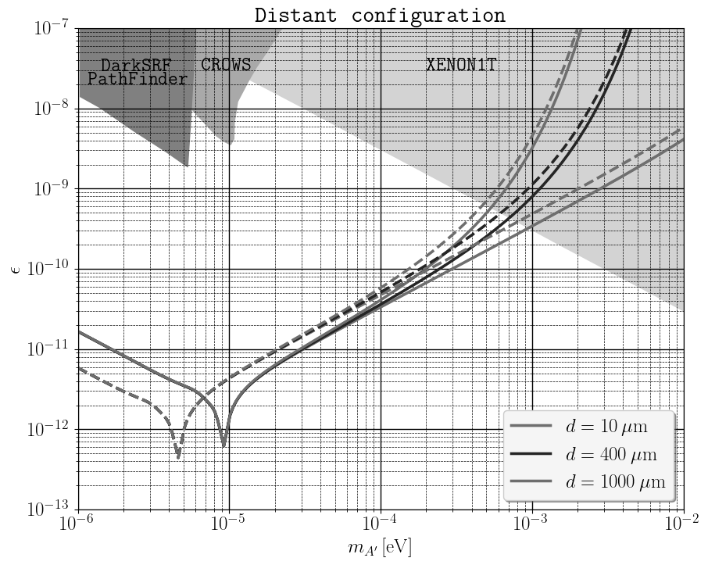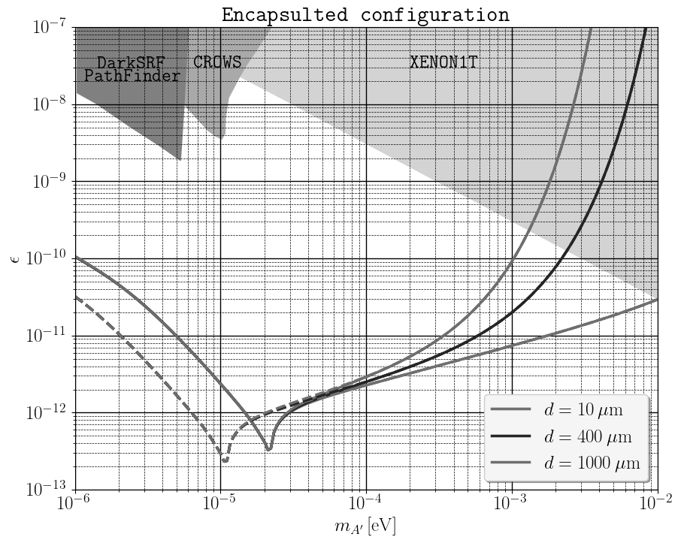

Рис.1. Чувствительность установки к параметрам темных фотонов для режима TM010. Слева: удаленная конфигурация, справа: вложенная конфигурация.

**Литература**

1. A. Romanenko et al., “Search for Dark Photons with Superconducting Radio Frequency Cavities,” Phys. Rev. Lett. 130, 261801 (2023), arXiv:2301.11512 [hep-ex].
2. Ann E. Nelson and Jakub Scholtz, “Dark Light, Dark Matter and the Misalignment Mechanism,” Phys. Rev. D 84, 103501 (2011), arXiv:1105.2812 [hep-ph].
3. Asher Berlin, Roni Harnik, and Ryan Janish, “Light Shining Through a Thin Wall: Evanescent Hidden Photon Detection,” (2023), arXiv:2303.00014 [hep-ph].
4. Bob Holdom, “Two U(1)’s and Epsilon Charge Shifts,” Phys. Lett. B 166, 196–198 (1986).
5. Dmitry Salnikov, Petr Satunin, Leysan Valeeva, D. V. Kirpichnikov, “Light-shinning-through-thin-wall radio frequency cavities for probing dark photon”, (2024), arXiv:2402.09899[hep-ph]
6. M. Betz, F. Caspers, M. Gasior, M. Thumm, and S. W. Rieger, “First results of the CERN Resonant Weakly Interacting sub-eV Particle Search (CROWS),” Phys. Rev. D 88, 075014 (2013), arXiv:1310.8098 [physics.ins-det].
7. Paola Arias, Davide Cadamuro, Mark Goodsell, Joerg Jaeckel, Javier Redondo, and Andreas Ringwald, “WISPy Cold Dark Matter,” JCAP 06, 013 (2012), arXiv:1201.5902 [hep-ph].

1. Институт ядерных исследований Российской академии наук, Москва, Россия
2. Московский государственный университет имени М.В. Ломоносова, Физический факультет, Москва, Россия